低压计量型电流互感器
低压计量型电流互感器专用于工业计量，准确级0.2S，可与计费电能表配套使用，计量准确可靠。一次电流测量范围5-2000A，计量范围广，规格多。
下面以江苏安科瑞电器制造有限公司AKH-0.66G系列低低压计量型电流互感器为例,介绍低压计量型电流互感器的功能和技术参数。

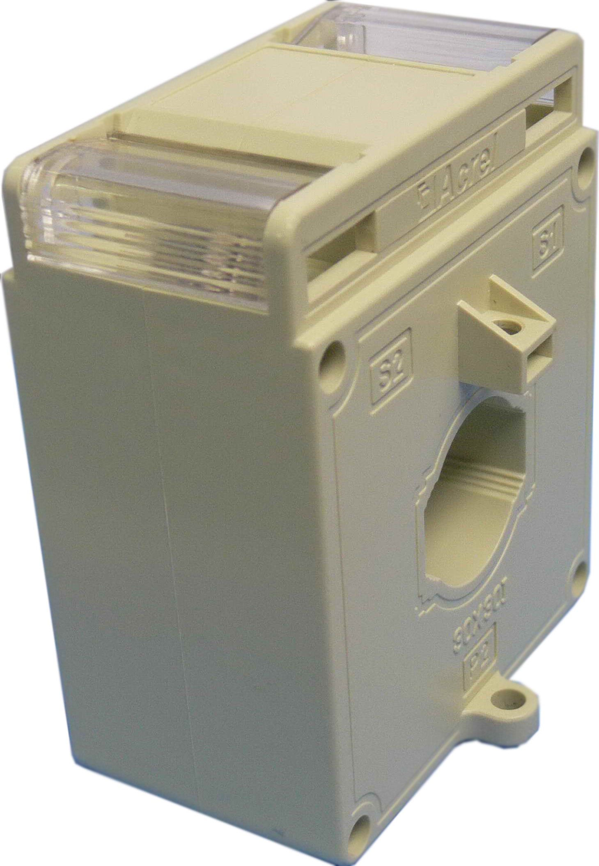
安科瑞AKH-0.66G系列
AKH-0.66G系列电流互感器外壳采用阻燃、耐温140℃的进口聚碳酸酯注塑成形，铁芯采用取向冷轧硅钢带卷绕而成，二次导线采用高强度电磁漆包线，产品结构新颖，造型美观，安装方便，体积小，质量轻，准确度高，容量大。
符合标准
- 产品符合国标GB1208-2006
技术指标
- 计量CT一次电流5-2000A，二次电流5A，1A
- 额定工作电压AC0.66kV（等效AC0.69kV，GB/T156-2007）
- 额定频率50-60Hz
- 环境温度-30℃~70℃，最高耐温120℃
- 海拔高度≤3000m
- 工频耐压3000V/1min 50Hz
- 用于没有雨雪直接侵袭，无严重污染及剧烈震动的场所
选型说明
- 根据一次电流及母线截面等参数选择对应的规格产品。一次导线穿越互感器窗孔。打开翻盖，通过压线片进行二次接线，二次接线引出后翻盖复位。计量电能可直接利用翻盖小孔加封铅印，以防窃电。
- 工作电流长期不超过1.1倍额定值，允许在1.2倍额定值时短时使用，时间不超过1h；
- 根据被测电流大小，选定额定电流比，一般选用比被测电流大2/3左右的额定电流；
- 产品极性表示为：一次接线标志P1、P2，相应二次接线标志S1、S2；S1表示P1的同名端，S2表示P2的同名端；
- 测量仪表接于S1、S2端上，此时所接回路的总负荷不应超过互感器的额定负荷，当安装仪表位置与电流互感器相距甚远或回路负载较大时，应优先选用二次电流为1A的规格；
- 注意根据母排的规格和根数，选用相匹配窗口大小的互感器。

规格尺寸
尺寸  规格 | 外形尺寸(mm) |  |  | 穿孔尺寸(mm) |  |  | 安装尺寸(mm)
尺寸  规格 | W | H | D | a | e | Φ | M | N
AKH-0.66G-30×30I | 85 | 102 | 50 | 32 | 11 | 22 | / | 57.5
AKH-0.66G-40I | 75 | 98 | 45 | 42 | 31 | 11 | 40 | 57.5
AKH-0.66G-60I | 102 | 130 | 45 | 61.5 | 21 | 45 | 42 | 57.5
AKH-0.66G-60Ⅱ | 102 | 125 | 45 | 61 | 33 | / | 42 | 57.5
AKH-0.66G-80I | 118 | 140 | 45 | 82 | 11 | 52 | 60 | 57.5
AKH-0.66G-80Ⅱ | 117 | 119 | 45 | 82 | 32 | / | 60 | 57.5
AKH-0.66G-100Ⅱ | 145 | 125 | 45 | 103 | 35 | / | 80 | 57.5

